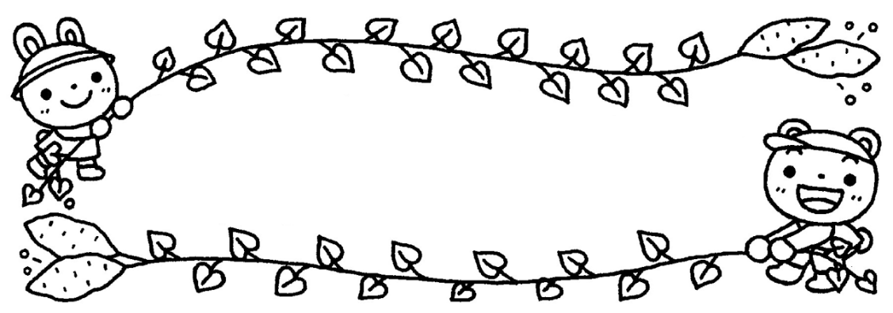
≪めざすこども像≫ 吉美こども園 ☎４２－０２９６
☆思いやりのある子
☆自分の思いや考えを表現できる子
☆意欲的にあそび、楽しむ子
吉美こども園だより 10月号
令和8年9月18日発行


１日(木) 安全点検日
2日(金) 親子バス遠足(３，４，５歳児の親子で京都水族館へ行きます。)・まごころ弁当
３日(土) 希望保育
７日(水) さくらんぼ(未就園児の親子対象：給食試食会)
１０日(土) 希望保育
１４日(水) さくらんぼ(未就園児の親子対象：リトミック)・防犯研修(職員対象)
１６日(金) こども園見学会（対象：民生児童委員、こども園役員）
１７日(土) 希望保育
１８日(日) 吉美地区運動会(ぶどう組対象)…ご兄弟はきみっこひろばでかけっこに参加できます！
詳細は後日お知らせします。
１９日(月) ベビーさくらんぼ(未就園児の０歳児対象)
２１日(水) さくらんぼ(未就園児の親子対象：わんぱくタイム)
２２日(木) 誕生会
２３日(金) 園内研修(井桁容子先生をお招きして職員対象に研修を行います。)
２４日(土) 希望保育
２６日(月) ミニさくらんぼ
２８日(水) さくらんぼ(未就園児の親子対象：ハロウィン)
２９日(木) まごころ弁当(10月はまごころ弁当の日が２回あります。)
３１日(土) 育友会ハロウィン(３部制の入れ替え制を予定しています。詳細は後日お知らせします。)
≪11月の予定≫
1日(日) 清山荘まつり(ぶどう組が和太鼓を披露します。詳細は後日お知らせします。)
19日(木) 消防署指導避難訓練
21日(土) 焼き芋（企画からご協力いただける協力隊を募集します！！お気軽にお声がけ下さい！）
28日(土) ふれあいDAY(0，1歳児対象) 30日(月) 清山荘訪問 (めろん組対象)
厳しい残暑に、逆走台風、秋雨前線と台風の影響によるゲリラ豪雨・・・日本のあちこちで豪雨災害が起こっています。近年雨の降り方が今までとは変わってきているのを感じます。こども園では園児の安全を第一に考え、警報発令時はバスの運休や自宅待機をお願いしています。ご都合もあるかと思いますが、ご理解とご協力をお願いします。
さて、先日5歳児ぶどう組のお泊り保育を実施しました。親も子もドキドキ、わくわく‼朝から元気な子どもたちでした。あいにくの雨となりましたが、午前中は福知山児童科学館でプラネタリウムを見たり、午後はフルーツポンチやカレー作りを楽しんだり・・・夜は宝さがしに花火、そしてお楽しみのブラックシアターなどなど盛りだくさんの一日でした。途中寂しくなる子もいましたが、お友だちや先生がいることで乗り越えることができました。さすがに疲れたのか、みんなお布団に入ると早々に夢の中に・・・子どもたちの夏の思い出として、心に残ると嬉しいです。保護者の方々からも、いろいろな感想をいただきました。その中でも、「我が子の存在の大きさを感じる一日となりました」の声を複数いただきました。生まれてからずっと一緒にいる我が子。1晩いないだけでこんなに落ち着かないものなのか・・・何をしていてもふっと気になり、寂しくなり・・・小さいのに大きな存在です！これは親離れ子離れの第一歩かもしれませんね。これから子どもの世界はどんどん広がっていきます。成長していくということは、嬉しいことではありますが、ちょっぴり寂しいことでもあるのかもしれませんね。寂しいけれど、子どもは必ず親の元から巣立っていきます。だからこそ、大変なこともたくさんありますが、我が子との今の時間を楽しんでほしいと思います！また、今回は子どもたちの安全を守るお手伝いを保護者方にご協力いただきました。おかげで、安心して実施することができました。お世話になりました皆さんに心より感謝いたします。ありがとうございました。
園長 多田 綾子



≪お知らせとお願い≫
＊登園時の飲食について…食べ物を口の中に入ったまま登園するのはのどにつまらせるなど危険です。また、アレルギーのお子さんもお預かりしており、誤食などの恐れもありますので手に持っての登園もご遠慮ください。バスをご利用いただいているご家庭についても、食べながらは乗車できません。ご協力よろしくお願いします。
＊登降園について…縁石は、転倒などした場合に大きな事故につながりますので縁石の上を歩かないようご家庭でもお声がけ下さい。車の往来が多い時間帯もあります。地域の方からも、ヒヤッとする場面があったとのお声をいただいております。子どもたちの命・安全を守るためにもご協力をお願いします。
≪今月のねらい≫
５歳児…秋の自然物や身近にある物に触れ、生活やあそびに取り入れることを楽しむ。
４歳児…秋の自然に触れながら、戸外でのびのびと体を動かしてあそぶことを楽しむ。
３歳児…戸外に出て秋の自然の中で体を動かして楽しもうとする。
２歳児…友だちや保育者と一緒に秋の自然に触れたり体を動かしたりしてあそぶことを楽しむ。
１歳児…身近な秋の自然に触れ、体を十分に動かしてあそぶ楽しさを感じる。
０歳児…保育者と一緒に体を動かしてあそぶことを楽しむ。

ぶどう組 お泊り保育✨
9月4日、5日にぶどう組のお泊まり保育を実施しました！台風で天気が心配されましたが、子どもたちの願いが届いてお泊り保育は無事に実施することができ、子どもたちの大切な思い出がまた一つ増えました☺お楽しみの中では、サプライズゲストが登場し・・・保護者の方と子どもたちの絆を深く感じた瞬間でした。（詳細は、子どもたちだけの秘密です✨）ありがとうございました。
今年度から、祖父母参観を再開しました。お忙しい中、たくさんの方に参加していただきました。楽しみにされていた方が多く、子どもたちにとってもおじいちゃん、おばあちゃんと触れ合う素敵な日となりました。参観後は、各クラス、手作りのプレゼントを手渡し、受け取っていただいたおじいちゃん、おばあちゃんは首から下げて帰られました。ありがとうございました。
ぶどう組の様子
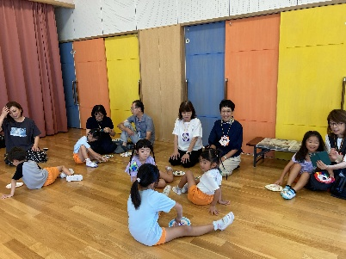

スイカ割り 福知山児童科学館✨ お家の方との再会
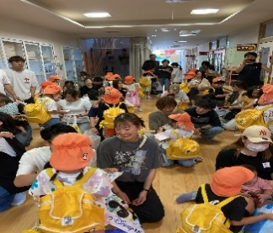
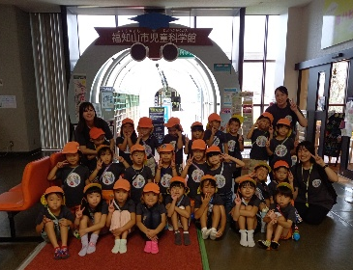
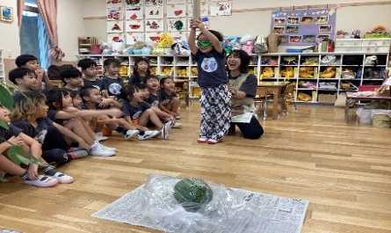

めろん組の様子 みかん組の様子
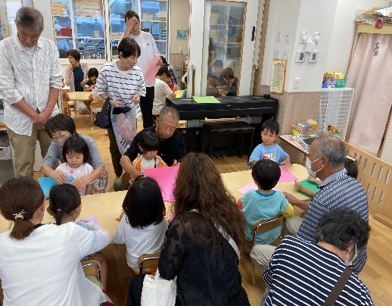
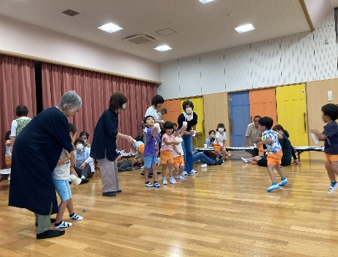

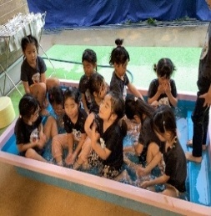
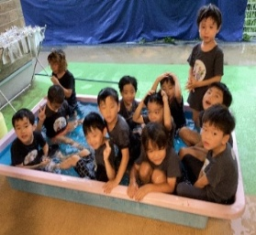
きみ温泉 給食室も朝からフル回転！！
